1.Kompetensi: Perawatan Kulit Kering
Mahasiswa dapat :
- Melakukan diagnosa wajah
- Melakukan aplikasi pembersihan mata, bibir, wajah dan leher
- Melakukan aplikasi peeling/scrub
- Melakukan aplikasi mencabut bulu alis mata
- Melakukan pengeluaran lemak/komedo
- Melakukan aplikasi massage
- Melakukan aplikasi masker
- Melakukan aplikasi penyegar

2.Sub Kompetensi
- Mendiagnosa keadaan kulit wajah
- Mengaplikasikan pembersihan mata, bibir,wajah dan leher dengan kosmetika yang sesuai dengan jenis kulit
- Mengaplikasikan peeling/ scrub pada bagian cuping hidung, sudut mulut, bawah bibir dan bagian wajah lainnya yang membutuhkan penghalusan
- Merapikan bulu alis mata dengan bantuan pinset
- Mengeluarkan lemak/komedo (ekstraksi)pada bagian cuping hidung
- Melakukan pemupukan wajah dengan massage/pijatan yang terdiri dari 24 gerakan massage untuk kulit kering selama 20-25 menit
- Melakukan pencampuran masker bubuk dengan air mawar dioleskan pada wajah dan leher
- Melakukan penyegaran wajah dengan skin tonik

3.Dasar Teori:
1.Definisi Perawatan Wajah untuk Kulit Kering
Yaitu, teknik pengurutan bagi kulit kering. Dimulai dari dada, leher, hingga wajah. Treatment ini biasanya dianjurkan bagi orang dewasa >40 tahun, karena cenderung memiliki kulit yang kering.

2. Tujuan Perawatan Kulit Kering
- Membantu menunda penuaan
- Merilekskan otot
- Mengurangi stress

3. Indikasi Perawatan Wajah KulitKering
- Kondisi Kulit yang kering dan keriput.
- Muncul garis halus disekitar mata, mulut, dan di antara hidung dan mulut.
- Penuaan dini pada kulit Client yang muda.
- Client yang stress, depresi, dan kelelahan.
- Sebagai tidakan preventif menunda penuaan.

4.Keperluan Alat, Kosmetik, Bahan Dan Lenan
a. Alat
No. | Nama&Gambar | Spesifikasi | Fungsi | Jumlah
1 | Bed Facial  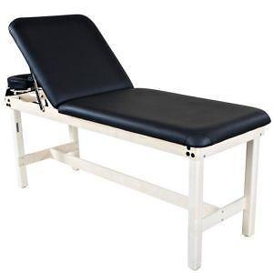 | Besi | Membaringkan Klien | 1 Buah
2 | Waskom  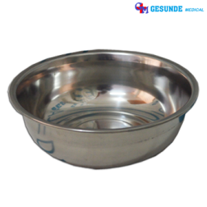 | Stainless | Wadah Air | 1 Buah
3 | Nampan  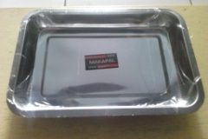 | Stainless | Wadah handuk dari hot towel | 1 Buah
4 | Cawan Segitiga | Melamin | Wadah Kosmetik | 1 Buah
5 | Mangkok Masker  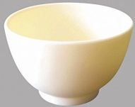 | Melamin | Sebagai wadah masker | 1 Buah
6 | Kuas Masker | Kayu | Utuk mengaplikasikan masker pada wajah | 1 Buah
7 | Spatula  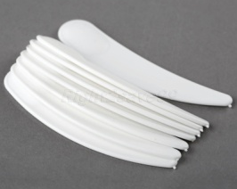 | Plastik | Untuk menggambil kosmetik | 1 Buah
8 | Trolly  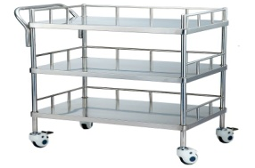 | Stainless | Untuk tempat menata kosmetik,bahan,lenan,alat yang akan gunakan | 1 Buah
9 | Kotak Bertutup | Stainless | Sebagai wadah penyimpanan alat yang sudah di sterilkan | 1 Buah
10 | Tempat Sampah | Plastik | Menaruh Sampah atau membuang sisa bahan yang tidak digunakan lagi | 1 Buah
11 | Kresek  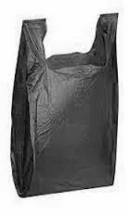 | Plastik | Melapisi tempat sampah | 1 Buah
12 | Hot Towel | Alumunium | Memanaskan Handuk | 1 Buah

b. Kosmetik
No. | Nama & Gambar | Spesifikasi | Fungsi | Jumlah
1 | Pembersih Milk Cleanser  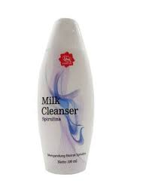 | Lotion | Untuk memberikan wajah klient dari kosmetik dan kotoran | 1 Buah
2 | 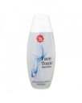  Penyegar | Cair | Untuk menyegarkan wajah Klien | 1 Buah
3 | Peeling  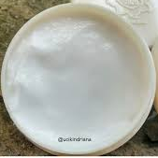 | Butiran Halus | Untuk mengangkat kulit mati pada wajah Klien | 1 Buah
4 | Massage Cream  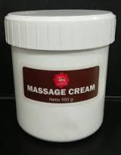 | Krim | Untuk melakukan massage pada wajah,dada,leher Klien | 1 Buah
5 | Masker Bubuk  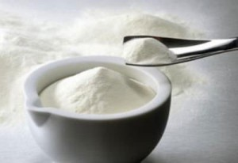 | Serbuk | Untuk mengencang kulit wajah Klien | 1 Buah
6 | Air Mawar | Cair | Untuk pengaplikasian masker pada wajah Klien | 1 Buah
7 | Eye Make Up Remover  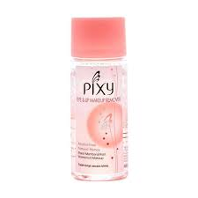 | Cair | Untuk membersikan mata dan bibir Klien | 1 Buah
8 | Hand Sanitizer  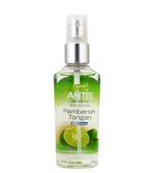 | Cair | Untuk mensterilsasikan tangan beautycian | 1 Buah
9 | Vitamin Mata dan Bibir | Cair | Untuk sebagai pelembab mata dan bibir saat pemaskeran berlangsung | 1 Buah
10 | Obat Jerawat  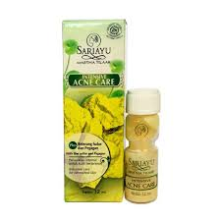 | Cair | Untuk mengobati jerawat yang ada pada wajah Klien | 1 Buah
11 | Alkohol | Cair | Mensterilisasi bagian yang telah diberi perlakuan | 1 Buah
12 | Pelembab  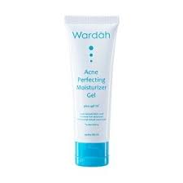 | Cair | Melembabkan Kulit Wajah | 1 Buah

c. Bahan
No. | Nama & Gambar | Spesifikasi | Fungsi | Jumlah
1 | Tissue  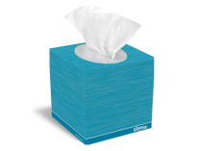 | Halus dan non parfum | Membersihkan kotoran atau membungkus alat | Secukupnya
2 | Kapas  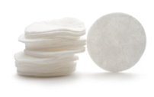  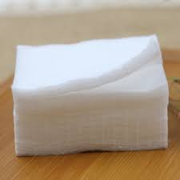 | Halus, lembut dan non parfum | Membersihkan kotoran,dan menutup mata Klien saat mengaplikasikan masker | Secukupnya
3 | Cuttonbath  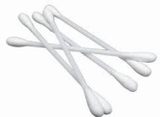 | Batang | Membersihkan eye liner atau maskara dan sisa kosmetik pada wajah Klien | Secukupnya
4 | Masker mulut  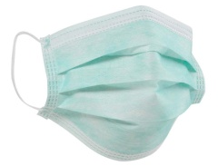 | halus dan lembut | Dipakai Beautician saat melakukan pekerjaan | 1 Buah
5. | Air Mineral | Bening dan tidak berbau | Melembabkan kapas untuk menutup mata | 1 Buah

d. Lenan
No. | Nama & Gambar | Spesifikasi | Fungsi | Jumlah
1. | Sprei  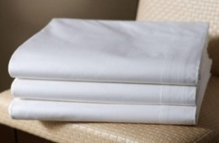 | kain putih | Untuk mengalasi bed facial | 1 Buah
2. | Selimut  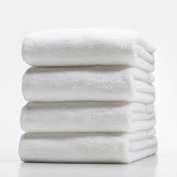 | kain putih | Untuk menyelimuti Klien | 1 Buah
3. | Taplak  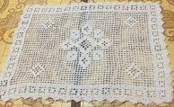 | Kain putih | Untuk alas pada trolly | 1 Buah
4. | Hair Bando  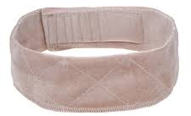 | Halus, lembut | Mengikat handuk ke kepala Klien | 1 Buah
5. | Handuk  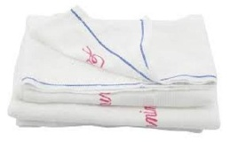 | kain putih,halus, danlembut | Menutup kepala dan dada Klien. Mengelap tangan Beautician | 6 Buah
6. | Kamisol  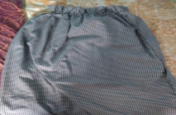 | kain halus | Digunakan Klien setelah berganti baju | 1 Buah
7. | Baju Kerja Beautician  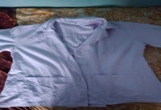 | kain berwarna putih | Digunakan oleh Beautician saat proses facial | 1 Buah
8. | Kain Pel  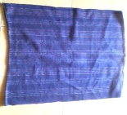 | menyerap air | Mengelap tumpahan air | 1 Buah
9. | Spons  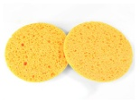 | karet, berpori dan lembut | Memberaihkan milk cleanser | 2 Buah

5. Langkah Kerja
- Persiapan
- Menata area kerja, meletakkan handuk lembab pada hot towel, mengambil kosmetik, dan mengambil air pada waskom
- Menyalami klien
- Mempersilakan Klien memakai kamisol dan handuk
- Mempersilakan Klien untuk berbaring, dibantu menggunakan selimut, sekaligus menata sepatu Klien di bawah bed facial
- Mengepang rambut Klien
- Menutup kepala Klien menggunakan handuk dan diikat menggunakan hair bando
- Beautician menggunakan hand sanitizer
- Melakukan analisa pada Klien

- Pembersihan
- Membersihkan area kelopak mata dan bibir dengan kapas yang ditetesi eye make up remover dan membersihkan eyeliner menggunakan cutton bud yang ditetesi eye make up remover
- Membersihkan wajah dengan milk cleansing

1  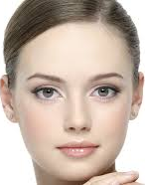 | 2 |  | 3
4 |  | 5

- Mengangkat milk cleansing dari wajah dengan tissue
- Membersihkan sisa cleansing dengan spons yang dicelupkan ke air hangat

- Peeling
- Mengambil air hangat pada waskom
- Mengaplikasikan peeling pada area T, di bawah bibir, dan di sudut bibir (dengan jari tengah tangan kanan dan jari telunjuk dan tengah tangan kiri menjepit area yang akan diberi peeling)
- Merotasi peeling/scrub hingga sel kulit mati rontok, lalu bersihkan dengan spons.

- Extractions
- Mengoleskan kapas yang telah ditetesi alkohol ke area alis yang akan diberi perlakuan
- Merapikan alis dengan dicabut menggunakan pinset
- Mengoleskan kapas yang telah ditetesi alkohol ke area alis yang telah diberi perlakuan
- Membalut kedua jari telunjuk menggunakan tissue
- Menggoyang – goyangkan (pijit ringan) hidung Klien agar lemak mudah dikeluarkan
- Menahan salah satu sisi hidung lalu jari telunjuk lainnya mendorong agar lemak dapat keluar.

- Massage
- Mengambil air hangat pada waskom
- Mengoleskan dan meratakan krim massage pada wajah, leher, dan dada
- Melakukan massage sesuai gerakan massage kulit kering (terlampir) selama 20 – 25 menit
- Mengangkat krim massage dengan dengan spons

- Masker
- Mengoleskan masker pada wajah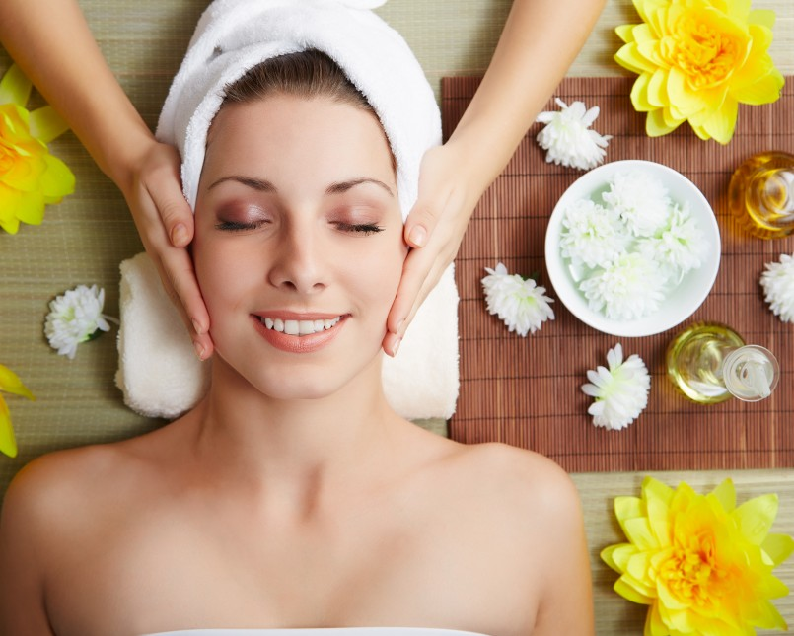
- Mengoleskan vitamin mata dan bibir
- Menutup mata dengan kapas berbentuk lingkaran yang telah dilembabkan dengan air mineral
- Diamkan masker hingga kering selama 10 – 15 menit
- Sambil menunggu masker kering, Beautician merapikan peralatan kerja
- Mengambil handuk dari hot towel
- Melembabkan masker dengan spons
- Membersihkan masker dengan handuk lembab hingga bersih
- Jika kurang bersih, bersihkan kembali dengan spons.
- Meratakan face tonic pada wajah
- Meratakan pelembab pada wajah

- Berkemas
Klien
- Membuka penutup kepala dan hair bando Klien
- Membantu Klien turun dari bed facial
- Mempersilakan Klien untuk berganti pakaian

Area Kerja
- Membersihkan alat facial dan mengembalikan pada tempatnya.
- Membuang sampah
- Menyapu dan mengepel area kerja
Beautician
- Mencuci tangan
- Melepaskan masker
3. Memberikan salam dan ucapan terimakasih pada Klien

